Кешбэк программа по продукту #IronCard

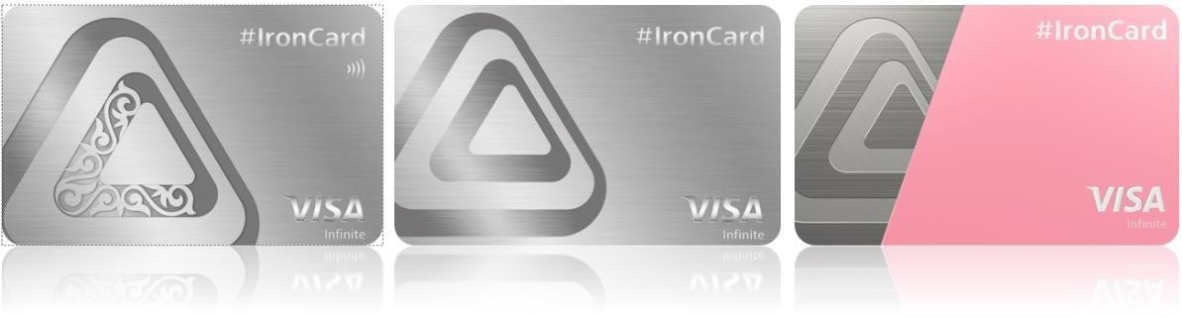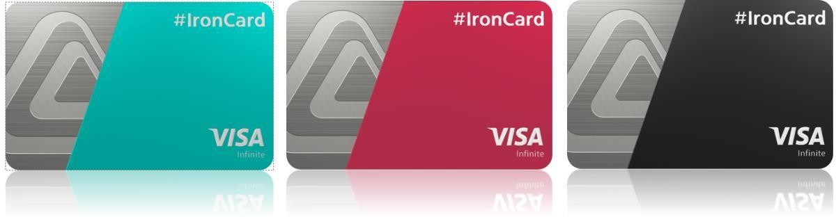

Кешбэк программа
1.1. Программа предназначена для повышения лояльности клиентов к продуктам Банка, мотивации клиентов на совершение большего количества безналичных покупок с использованием платежной карты и/или ее реквизитов и/или токена.

Термины и определения
2.1. Банк - АО “Банк ЦентрКредит”.
2.2. Кешбэк - возврат клиенту части денег от суммы проведенной безналичной покупки с использованием карты (ее реквизитов/токена) через ПОС-терминал или Интернет.
1 Кешбэк = 1 тенге.
2.3. МСС (Merchant Category Code) код - специальный четырехзначный код, который описывает вид деятельности торговой точки.
2.4. Платеж в BCC.KZ – оплата товаров и услуг в мобильном приложении BCC.KZ. 2.5.Партнер – компания или организация, сотрудничающая с Банком и предоставляющая Кешбэк или скидки Клиентам.
2.6. Партнерский Кешбэк – Кешбэк, предоставляемый Партнером Банка.
2.7. Банковский Кешбэк - Кешбэк, предоставляемый Банком.
2.8. Бонусный счет – внебалансовый счет, открываемый Банком в разрезе каждого Клиента, предназначенный для учета начисления/использования Кешбэка.
2.9. Покупка – безналичная оплата товаров и услуг с использованием карточки (ее реквизитов) через ПОС-терминал/Интернет.

Виды Кешбэка
3.1. Категории покупок, за которые начисляется Кешбэк, определяются Банком по MCC (Merchant Category Code) – код, предусмотренный международными платежными системами Visa и Mastercard для идентификации основной деятельности торговой точки (например, MCC 4511 – Авиалинии или 7011 – Отели).
3.2. Банком предусмотрены следующие виды Кешбэка по продукту #IronCard (Банковский Кешбэк):

Вид Кешбэка | Размер, % от суммы покупки
Кешбэк за личные покупки (базовый) | 2%
Кешбэк за личные покупки (при наличии вклада от 1 млн до 6 млн тенге)¹ | +1% (итого 3%)
Кешбэк за личные покупки (при наличии вклада от 6 млн тенге)¹ | +2% (итого 4%)
1Список вкладов: Моя цель, Юбилейный, Рахмет (без права пополнения), Рахмет+ (с правом пополнения), Чемпион, Эталон, Эталон+, Наш депозит, ПРОГРЕСС, ГИБКИЙ, Надежный.

3.3. Если у Вас есть комбинация карточек:
- #IronCard и #rentacar, общий лимит по этим карточкам составляет 100 000 тенге, из которых до 20 000 тенге можно накопить за аренду авто с #rentacar.
3.4. Максимальная сумма Кешбэка в месяц - 100 000 тенге.
3.5. В случае проведения клиентом покупки у Партнера, за которую предусмотрен
Партнерский Кешбэк, клиенту зачисляется максимальная сумма Кешбэка (сумма Партнерского или Банковского Кешбэка), Партнерский и Банковский Кешбэк не суммируются.
3.6. Банк вправе не зачислять Кешбэк за следующие расходные операции: - платежи в BCC.KZ; - получение денежных средств в банкоматах и в кассах финансовых институтов/кредитных организаций (MCC 6011, 6010); - денежные переводы, зачисление денег, финансовые организации, государственные платежи (MCC 4829, 6531-6540, 6012, 6022-6028, 8931, 9211, 9222, 9311, 9399, 9402, 9405 и другие MCC, если операция связана с переводом средств); - телекоммуникационные услуги, оплата мобильной связи, интернета и платных телевизионных услуг (MCC 4812, 4813, 4814, 4815, 4821, 4899, 7375); - коммунальные платежи (MCC 4900); оплата ставок и пари, покупка фишек казино, иностранной валюты, ценных бумаг, оплата финансовых сделок с паями, ломбарды (MCC 5933, 6050, 6051, 6211, 6529, 6530, 7800, 7801, 7802, 7995, 9406, 9223, 9754); - оптовая/коммерческая торговля (MCC 5046 - коммерческое оборудование, 5099 - огнетушители, пожарная сигнализация и др, 5715 – алкоголь, 5993 - Табачные магазины); - другие (MCC 4816 - компьютерная сеть/ информационные услуги, 5960 - страхование через почтовую рассылку, телевизионные объявления и др., 6300 - страховые продажи, андеррайтинг и премии, 6399 - страхование - нигде не классифицированное, 6513 - агенты недвижимости и менеджеры – аренда, 7321 - кредитные бюро, 7261 - Ритуальные услуги и крематории, 7273 – Знакомства, 7276 - услуги по налогам, 7299 - иной сервис - нигде не классифицированный, 7311 - рекламные услуги, (MCC 7372, 7392) - услуги компьютерного программирования, обработки данных и проектирования интегрированных систем, 7361 - Агентства по трудоустройству, временные справочные службы, 7393 - Детективные агентства, охранные агентства, службы безопасности, 7322 - Агентства взыскания долгов, 7399 - бизнес услуги, 8661 - Религиозные организации, 0763 - Сельскохозяйственные кооперативы, 8111 - Адвокаты, юридические услуги, 7277 - Долги, брак, личные вопросы – консультирование, 8651 - Политические организации, 8734 - Испытательные лаборатории (немедицинские), 8999 - профессиональные услуги – нигде не классифицированные, 8398 - благотворительность).
3.7. Клиент может ознакомиться с Партнерами Банка и размером Партнерского Кешбэка на сайте https://club.bcc.kz/. За покупки картой также могут быть предусмотрены скидки и спецпредложения от партнеров Банка https://club.bcc.kz/ и международной платежной системы Visa https://www.visa.com.kz/ru_kz/visa-offers-and- perks/. Для получения скидки клиенту необходимо идентифицировать себя, как владельца #IronCard, и использовать данную карту для оплаты.

Общие положения
4.1. Кешбэк за безналичные покупки с использованием карточки (ее реквизитов) зачисляется на Бонусный счет Клиента по факту обработки операции, то есть списанию суммы покупки со счета карточки (при получении Банком подтверждения покупки со стороны торгово-сервисной точки). Обычно Кешбэк на Бонусный счет зачисляется в течение 1-7 дней с момента проведения покупки Клиентом.
4.2. Кешбэк выплачивается в размерах, определенных Банком и доведенных до сведения клиента, посредством каналов связи Банка.
4.3. Условия предоставления Кешбэка могут быть изменены/дополнены Банком в одностороннем порядке, на основании соответствующего решения Банка.
4.4. Аннулирование Кешбэка возможно по решению Банка. Банк имеет право не сообщать клиенту причину своего решения.
4.5. Банк не несет ответственности за некорректное присвоение MCC торгово- сервисным точкам банками-эквайерами.
4.6. Кешбэк зачисляется на Бонусный счет в пределах месячного Кешбэк лимита каждой из участвующих карточек в Программе. Кешбэк учитывается в лимит месяца, в котором Банк получил подтверждение покупки со стороны торгово-сервисной точки.
4.7. Если Клиентом в течение календарного месяца был накоплен Кешбэк на сумму менее 500 (пятьсот) тенге, по истечению календарного месяца сумма автоматически списывается с Бонусного счета и восстановлению не подлежит.
4.8. Для перевода суммы накопленного Кешбэка на карточку, участвующую в Программе, Клиенту необходимо накопить Кешбэк на сумму минимум 2 000 (две тысячи) тенге.
4.9. Если Клиент не использовал свой Кешбэк, не переведя их с Бонусного счета на карточку в течение 12 месяцев, эти средства будут автоматически списаны с Бонусного счета и не будут подлежать восстановлению.
4.10. При осуществлении транзакций в валюте Банк рассчитывает Кешбэк по курсу, установленному Национальным Банком РК на момент проведения транзакции, и начисляет Кешбэк по курсу, установленному на момент поступления в Банк финансового документа.

Прочие условия
5.1. Клиент обязуется самостоятельно отслеживать внесение изменений и дополнений в настоящую Программу.
5.2. Банк имеет право вносить изменения и дополнения в условия Программы в одностороннем порядке путем размещения новой Программы или внесения изменений в действующую Программу на сайте Банка. Дополнительно Банк вправе сообщить клиентам об изменении Программы путем предоставления клиентам маркетинговых и/или информационных сообщений.
5.3. В случае если Кешбэк, зачисленный в результате злоупотребления привилегиями Программы, был уже использован клиентом, клиент поручает Банку осуществить возврат зачисленных средств Банку путем безакцептного списания/прямого дебетования Банком со счета любой карты суммы зачисленного Кешбэка.
5.4. Банк извещает Клиентов о проведении в рамках Программы специальных акций /предложений для Клиентов и их условий путем размещения соответствующей информации на сайте Банка или в мобильном приложении, или другим доступным для Клиента способом по выбору Банка.
5.5. Банк имеет право исключить любого Клиента из числа участников Программы без предупреждения, если Клиент не соблюдает условия Программы и/или осуществляет мошеннические действия, и/или злоупотребляет любыми привилегиями и/или поощрениями, предоставленными Клиенту в рамках Программы, и/или предоставляет Банку неверные сведения, вводящие в заблуждение. В случае прекращения участия Клиента в Программе по указанным выше основаниям Кешбэк данного Клиента аннулируются.
5.6. В случае злоупотребления привилегиями Программы со стороны Клиентов (например, проведение Покупок в одной и той же торгово-сервисной точке и/или по одному и тому же ПОС-терминалу), Банк имеет право прекратить зачисление Кешбэка Клиенту, аннулировать предварительно зачисленные Кешбэк и/или исключить Клиента из числа участников Программы.
5.7. Банк вправе не зачислять Кешбэк Клиенту в случае, если торгово-сервисная точка отнесена обслуживающим ее банком к МСС (при проведении покупки в котором предполагается начисление Кешбэка), но у Банка есть основание считать, что данная торгово-сервисная точка не относится к указанной категории по виду своей деятельности.

